**TRƯỜNG ĐẠI HỌC QUY NHƠN**

KHOA CÔNG NGHỆ THÔNG TIN

-----🙞🙜🕮🙞🙜-----



**BÁO CÁO BÀI THỰC HÀNH**

**HỌC PHẦN: NHẬP MÔN CÔNG NGHỆ PHẦN MỀM**

**PHẦN MỀM FACEBOOK**

***Giảng viên hướng dẫn:*** ThS. Vũ Sơn Lâm

***Nhóm sinh viên thực hiện:***

|  |  |  |  |
| --- | --- | --- | --- |
| Mã sinh viên | Họ và tên | Số thứ tự | Mức đóng góp |
| 4451050786 | Đặng Hoàng Dung | 23 | 4 |
| 4451050971 | Hồ Thị Thắm | 27 | 4 |
| 4451051039 | Nguyễn Đặng Tường Vi | 28 | 5 |
| 4451051116 | Hà Thị Mỹ Linh | 31 | 5 |

***Bình Định, Tháng 12 năm 2023***

**BẢNG TỔNG HỢP ĐÁNH GIÁ**

|  |  |  |  |  |
| --- | --- | --- | --- | --- |
| MSSV | Họ và tên | STT | Đã thực hiện | Đánh giá |
| 4451050786 | Đặng Hoàng Dung | 23 | Bài 1: Làm chung  Bài 2: Số yêu cầu đã phát biểu: 2  Bài 3: Số màn hình đã vẽ: 1  Bài 4: Số use case đã phát biểu: 1  Vẽ sơ đồ use case  Bài 5: Số activity diagram đã vẽ: 1  Bài 6: Số test case đã làm: 2 | 4 |
| 4451050971 | Hồ Thị Thắm | 27 | Bài 1: Làm chung  Bài 2: Số yêu cầu đã phát biểu: 2  Bài 3: Số màn hình đã vẽ: 1  Bài 4: Số use case đã phát biểu: 1  Bài 5: Số activity diagram đã vẽ: 1  Bài 6: Số test case đã làm: 2 | 4 |
| 4451051039 | Nguyễn Đặng Tường Vi | 28 | Bài 1: Làm chung  Bài 2: Số yêu cầu đã phát biểu: 2  Bài 3: Số màn hình đã vẽ: 1  Bài 4: Số use case đã phát biểu: 1  Vẽ sơ đồ use case  Bài 5: Số activity diagram đã vẽ: 1  Bài 6: Số test case đã làm: 5 | 5 |
| 4451051116 | Hà Thị Mỹ Linh | 31 | Bài 1: Làm chung  Bài 2: Số yêu cầu đã phát biểu: 2  Bài 3: Số màn hình đã vẽ: 1  Bài 4: Số use case đã phát biểu: 1  Bài 5: Số activity diagram đã vẽ: 1  Bài 6: Số test case đã làm: 7 | 5 |

**BÀI THỰC HÀNH SỐ 1**

**Câu 1.** Xác định các loại người dùng:

1. Người dùng
2. Người quản trị
3. Các nhà quảng cáo

**Câu 2.** Phát biểu yêu cầu phần mềm ở cấp độ Yêu cầu người dùng (User requirement) cho các loại người dùng trên.

1. **Người dùng**

|  |  |  |  |
| --- | --- | --- | --- |
| **Mã yêu cầu** | **Nhóm chức năng** | **Chức năng** | **Mô tả** |
| R1.1 | Đăng ký | Tạo tài khoản mới | Người dùng có thể tạo tài khoản mới bằng gmail hoặc số điện thoại. |
| R1.2 | Đăng nhập | Đăng nhập | Người dùng có thể đăng nhập vào Facebook qua tài khoản đã đăng kí. |
| R1.3 | Giải trí | Xem bài viết, video, nghe nhạc | Người dùng có thể xem các bài viết, video, nghe nhạc từ các bài đăng trên facebook. |
|  |  | Chơi game | Người dùng có thể chơi các trò chơi có sẵn trên ứng dụng. |
| R1.4 | Kết nối | Thêm bạn bè | Người dùng có thể kết bạn với người dùng khác. |
|  |  | Xóa bạn bè | Người dùng có thể hủy kết bạn với người dùng khác. |
|  |  | Chặn | Người dùng có thể chặn người dùng, page khác. |
|  |  | Thích/ Theo dõi các Page | Người dùng có thể thích hoặc theo dõi các trang đã có trên facebook. |
|  |  | Tạo Page, Group | Người dùng có thể tạo các Page, Group trên facebook. |
|  |  | Tham gia các Group | Người dùng có thể tham gia các Group đã có trên facebook. |
|  |  | Gửi tin nhắn, gọi video | Người dùng có thể gửi tin nhắn, gọi video với các người dùng khác trên facebook. |
|  |  | Livestream | Người dùng có thể phát trực tiếp trên trang các nhân. |
|  |  | Tạo và quản lý trang cá nhân | Người dùng có thể tạo, chỉnh sửa trang cá nhân: thêm ảnh đại diện, chỉnh sửa tiểu sử, thêm thông tin cá nhân,… |
|  |  | Tương tác bài viết | Người dùng có thể like, comment, share, report, lưu các bài viết để xem sau. |
|  |  | Tạo bài viết | Người dùng có thể tạo và đăng bài viết, video, tin. |
|  |  | Hẹn hò | Người dùng có thể tự ghép đôi với người dùng khác ở khu vực gần vị trí của người dùng. |
|  |  | Tham gia sự kiện | Người dùng có thể tham gia các sự kiện sắp diễn ra trên facebook. |
| R1.5 | Tìm kiếm | Tìm kiếm chung | Người dùng có thể tìm kiếm nhanh bất kì nội dung nào trên facebook |
|  |  | Tìm kiếm theo tiêu chí | Người dùng có thể lọc kết quả tìm kiếm theo nhiều tiêu chí: địa điểm, thời gian, người đăng,... |
|  |  | Tìm kiếm người dùng | Người dùng có thể tìm kiếm người dùng khác bằng cách nhập thông tin của họ. |
|  |  | Tìm kiếm trong nhóm | Người dùng có thể tìm kiếm các thông tin có trong nhóm đó. |
|  |  | Tìm kiếm sự kiện | Người dùng có thể tìm kiếm các sự kiện dựa trên địa điểm, ngày, quan tâm cá nhân. |
| R1.6 | Kinh doanh | Bán hàng | Người dùng có thể đăng bán các sản phẩm nằm trong quy định của facebook. |
|  |  | Mua hàng | Người dùng có thể mua các mặt hàng được bán trên facebook. |

# Người quản trị

|  |  |  |  |
| --- | --- | --- | --- |
| **Mã yêu cầu** | **Nhóm chức năng** | **Chức năng** | **Mô tả** |
| R2.1 | **Quản lý** | **Quản lý trải nghiệm người dùng** | Người quản trị giám sát các chỉ số về mức độ hài lòng của người dùng, bao gồm tỷ lệ giữ chân người dùng, tỷ lệ tương tác và tỷ lệ bỏ rơi ứng dụng. |
|  |  | Quản lý tính năng | Người quản trị làm việc với các nhóm kỹ thuật và sản phẩm để phát triển và triển khai các tính năng mới cho ứng dụng. |
|  |  | Quản lý nội dung | Người quản trị giám sát nội dung được đăng trên ứng dụng để đảm bảo nội dung phù hợp và an toàn. |
|  |  | Quản lý bảo mật | Người quản trị làm việc với các nhóm kỹ thuật để đảm bảo ứng dụng được bảo mật khỏi các mối đe dọa như vi-rút và mã độc. |
|  |  | Quản lý hiệu suất | Người quản trị sử dụng các công cụ phân tích để theo dõi hiệu suất của ứng dụng trên tất cả các nền tảng. |

# Các nhà quảng cáo

|  |  |  |  |
| --- | --- | --- | --- |
| **Mã yêu cầu** | **Nhóm chức năng** | **Chức năng** | **Mô tả** |
| R3.1 | Tạo chiến dịch quảng cáo | Tạo các chiến dịch quảng cáo | Các nhà quảng cáo có thể sử dụng Trình quản lý quảng cáo Facebook để tạo các chiến dịch quảng cáo ứng dụng |
| R3.2 | Quản lý | Quản lý các chiến dịch quảng cáo | Các nhà quảng cáo có thể sử dụng Trình quản lý quảng cáo Facebook để quản lý các chiến dịch quảng cáo ứng dụng |
|  |  | Theo dõi hiệu quả | Các nhà quản cáo có thể sử dụng các công cụ phân tích của Facebook để theo dõi hiệu quả của các chiến dịch quảng cáo của họ. |

**BÀI THỰC HÀNH SỐ 2**

1. **Người dùng**

|  |  |  |  |
| --- | --- | --- | --- |
| Mã yêu cầu | Nhóm chức năng | Chức năng | Mô tả |
| R1.1 | Đăng ký | Tạo tài khoản mới | * Hiển thị giao diện đăng ký:   Giao diện trang chủ Facebook được hiển thị trên trình duyệt web.  Biểu mẫu đăng ký xuất hiện với các trường thông tin cá nhân cần điền.  1. Nhập thông tin cá nhân:  -Người dùng nhập thông tin cá nhân vào các trường được yêu cầu, bao gồm họ và tên, số di động hoặc địa chỉ email, mật khẩu, ngày sinh và giới tính.  2.Xác thực thông tin:  -Người dùng chọn phương thức xác thực tài khoản bằng số điện thoại hoặc địa chỉ email.  - Hệ thống gửi mã xác nhận đến số điện thoại hoặc địa chỉ email đã cung cấp.  3.Xác nhận tài khoản:  -Người dùng nhập mã xác nhận nhận được từ số điện thoại hoặc địa chỉ email.  - Hệ thống xác minh mã xác nhận và xác nhận tài khoản.  4.Hoàn thiện hồ sơ:  -Người dùng có thể thêm thông tin chi tiết vào hồ sơ cá nhân, bao gồm ảnh đại diện, quê quán, trường học, công việc và sở thích.  5.Hoàn tất đăng ký:  -Tài khoản Facebook của người dùng đã được tạo thành công.  Người dùng có thể bắt đầu sử dụng các tính năng và tương tác trên nền tảng Facebook. |
| R1.2 | Đăng nhập | Đăng nhập | * - Người dùng nhập Email hoặc số điện thoại vào ô tài khoản * - Người dùng nhập Password vào ô mật khẩu. Mật khẩu nhập vào sẽ hiển thị dưới dạng các dấu chấm tròn. Nếu người dùng muốn hiển thị cụ thể thì có thể click vào icon ở trong ô. * - Sau khi điền hết các mục cần thiết, nhấn nút đăng nhập * - Nếu đúng tài khoản và mật khẩu, Facebook sẽ chuyển đến trang chủ của tài khoản đó * - Nếu sai tài khoản hoặc mật khẩu, Facebook sẽ xác nhận lại lần nữa, đồng thời đưa ra phương án đăng nhập khác.   Facebook sẽ gửi mã OTP qua Email hoặc SMS, người dùng có thể dùng mã OTP để đặt lại mật khẩu và đăng nhập lại bình thường. |
| R1.4 | Kết nối | Thêm bạn bè | * Thêm bạn bè:   -Người dùng truy cập vào trang chủ hoặc hồ sơ cá nhân trên Facebook.  Giao diện hiển thị các tùy chọn và công cụ liên quan đến chức năng "Thêm bạn bè".   * - Tìm kiếm bạn bè: * + Người dùng nhập tên, địa chỉ email, số điện thoại hoặc các thông tin khác để tìm kiếm bạn bè trên Facebook.   + Hệ thống sẽ tìm kiếm và hiển thị kết quả tương ứng với thông tin nhập vào.   * - Xem và chọn bạn bè:   + Kết quả tìm kiếm hiển thị danh sách các người dùng phù hợp với thông tin tìm kiếm.  + Người dùng có thể xem thông tin hồ sơ và ảnh đại diện của người dùng trong danh sách.  + Người dùng có thể chọn thêm bạn bè bằng cách nhấp vào nút "Thêm bạn bè" hoặc tương tự.   * - Xác nhận lời mời kết bạn:   + Sau khi người dùng gửi lời mời kết bạn, hệ thống sẽ gửi thông báo tới người nhận lời mời.  + Người nhận lời mời có thể xem thông tin cá nhân của người mời và quyết định xác nhận hoặc từ chối lời mời kết bạn.   * - Xác nhận và thêm bạn thành công:   + Nếu người nhận lời mời kết bạn xác nhận, hệ thống sẽ thêm người đó vào danh sách bạn bè của người mời và ngược lại.  + Hai người dùng sẽ được thông báo về việc kết bạn thành công.   * - Tương tác và quản lý bạn bè:   + Sau khi thêm bạn bè thành công, người dùng có thể tương tác với bạn bè bằng cách thích, bình luận hoặc chia sẻ bài đăng.  + Người dùng có thể quản lý danh sách bạn bè, bao gồm tìm kiếm, xóa bạn bè hoặc thay đổi cài đặt riêng tư của mỗi người bạn. |
|  |  | Gửi tin nhắn, gọi video | 1. - Gửi tin nhắn:  * +Người dùng có thể gửi tin nhắn văn bản cho bạn bè hoặc người dùng khác trên ứng dụng Facebook. * + Giao diện người dùng cần cung cấp một khung soạn thảo văn bản để người dùng nhập nội dung tin nhắn. * + Tin nhắn được gửi đi sau khi người dùng nhấn nút "Gửi".  1. - Gọi video:  * + Người dùng có thể thực hiện cuộc gọi video với bạn bè hoặc người dùng khác trên ứng dụng Facebook. * + Giao diện người dùng cần cung cấp một nút "Gọi video" hoặc biểu tượng tương tự để khởi động cuộc gọi video. * +Khi cuộc gọi được thiết lập, ứng dụng cần hiển thị video từ camera của người dùng và âm thanh liên lạc giữa hai bên.  1. - Quản lý danh sách liên lạc:  * + Ứng dụng cần cung cấp một giao diện để người dùng có thể quản lý danh sách bạn bè và người dùng khác mà họ có thể gửi tin nhắn hoặc gọi video. * + Người dùng có thể thêm bạn bè mới vào danh sách liên lạc, xóa hoặc chặn người dùng không mong muốn.  1. - Thông báo và tương tác:  * + Khi người dùng nhận được tin nhắn mới hoặc có cuộc gọi video đến, ứng dụng cần hiển thị thông báo cho người dùng. * + Người dùng có thể tương tác với thông báo để mở tin nhắn hoặc tham gia cuộc gọi video trực tiếp từ thông báo.  1. - Tính năng liên quan:  * +Chức năng gửi tin nhắn và gọi video có thể kết hợp với các tính năng khác như chia sẻ hình ảnh, biểu tượng cảm xúc, gửi tệp đính kèm,... |
| R1.5 | Tìm kiếm | Tìm kiếm chung | 1. - Giao diện người dùng:  * + Hiển thị một trường tìm kiếm trên giao diện để người dùng có thể nhập từ khóa tìm kiếm. * + Cung cấp các tùy chọn tìm kiếm nâng cao như bộ lọc, sắp xếp, phân loại kết quả,...  1. - Tìm kiếm người dùng:  * + Cho phép người dùng tìm kiếm các tài khoản người dùng Facebook bằng cách nhập tên, tên người dùng, địa chỉ email,... * + Hiển thị danh sách kết quả tìm kiếm chứa thông tin cơ bản của người dùng như ảnh đại diện, tên, địa chỉ, ... * + Cung cấp các tùy chọn tương tác như kết bạn, gửi tin nhắn, xem trang cá nhân,...  1. - Tìm kiếm nội dung:  * + Cho phép người dùng tìm kiếm các bài viết, hình ảnh, video và nội dung khác trên Facebook. * + Hỗ trợ tìm kiếm theo từ khóa trong nội dung, tiêu đề, người đăng,... * + Hiển thị danh sách kết quả tìm kiếm với các thông tin cơ bản và tùy chọn xem chi tiết nội dung.  1. - Tìm kiếm nhóm và trang:  * + Cho phép người dùng tìm kiếm các nhóm và trang trên Facebook bằng cách nhập tên, từ khóa hoặc danh mục liên quan. * + Hiển thị danh sách kết quả tìm kiếm với thông tin cơ bản và tùy chọn xem trang nhóm hoặc trang cá nhân.  1. - Tìm kiếm bạn bè:  * + Hỗ trợ tìm kiếm bạn bè hiện có bằng cách nhập tên, tên người dùng hoặc thông tin liên quan. * + Hiển thị danh sách kết quả tìm kiếm với thông tin cơ bản và tùy chọn xem trang cá nhân.  1. - Tìm kiếm sự kiện:  * + Cho phép người dùng tìm kiếm các sự kiện công khai hoặc các sự kiện mà người dùng đã tham gia hoặc quan tâm. * + Hiển thị danh sách kết quả tìm kiếm với các thông tin cơ bản và tùy chọn xem chi tiết sự kiện.  1. - Tối ưu hóa hiệu suất:  * + Đảm bảo thời gian đáp ứng nhanh chóng và hiệu suất tìm kiếm cao, đặc biệt khi xử lý số lượng lớn dữ liệu và yêu cầu tìm kiếm đồng thời của nhiều người dùng.  1. - Bảo mật và quyền riêng tư:  * + Áp dụng các biện pháp bảo mật để đảm bảo chỉ người dùng có quyền truy cập mới có thể tìm kiếm và xem thông tin. |

1. **Người quản trị**

|  |  |  |  |
| --- | --- | --- | --- |
| **Mã yêu cầu** | **Nhóm chức năng** | **Chức năng** | **Mô tả** |
| R2.1 | Quản lý | Quản lý nội dung | - Người quản trị Facebook sẽ sử dụng các công cụ quản trị của Facebook quản lý các nội dung đã được tạo   * Người quản trị có thể xóa các bài viết, nội dung vi phạm nguyên tắc của facebook * - Người quản trị có thể duyệt các nội dung của người dùng đăng tải như video, comment, bài viết,… |
|  |  | Quản lý bảo mật | - Người quản trị sử dụng Công cụ bảo mật của Facebook cung cấp các tính năng cơ bản để quản lý bảo mật: thiết lập các chính sách bảo mật, theo dõi các hoạt động đáng ngờ…   * - Thiết lập các chính sách bảo mật: Người quản trị sẽ thiết lập chính sách bảo mật cho ứng dụng Facebook. Chính sách bảo mật sẽ xác định các nguyên tắc bảo mật mà ứng dụng sẽ tuân theo, chẳng hạn như: Yêu cầu người dùng xác thực hai yếu tố khi đăng nhập; Mã hóa dữ liệu người dùng;Cập nhật ứng dụng thường xuyên để vá các lỗ hổng bảo mật. * **- Áp dụng các biện pháp bảo mật:** Người quản trị sẽ áp dụng các biện pháp bảo mật để bảo vệ ứng dụng khỏi các mối đe dọa. Các biện pháp bảo mật có thể bao gồm: Sử dụng tường lửa để ngăn chặn truy cập trái phép vào ứng dụng; sử dụng phần mềm chống virus và phần mềm chống phần mềm độc hại; sử dụng hệ thống phát hiện xâm nhập để phát hiện các hoạt động đáng ngờ * **- Theo dõi hoạt động đáng ngờ:** Người quản trị sẽ theo dõi hoạt động của ứng dụng để phát hiện các hoạt động đáng ngờ: Đăng nhập trái phép, truy cập không được phép vào dữ liệu… |
|  |  |  |  |

1. **Các nhà quảng cáo**

|  |  |  |  |
| --- | --- | --- | --- |
| Mã yêu cầu | Nhóm chức năng | Chức năng | Mô tả |
| R3.2 | Quản lý | Quản lý các chiến dịch quảng cáo | * - Để sử dụng được chức năng này, nhà quảng cáo phải có quyền truy cập vào Page đó. * Trong trình quản lý có phần “**Tóm tắt quảng cáo**”. Trong phần này, người quảng cáo có thể biết được hiệu quả tổng quan của quảng cáo. Biết được có bao nhiêu người tiếp cận được với bài viết, bao nhiêu lượt tương tác với bài viết, bao nhiêu lượt click vào liên kết,...   - Nhà quảng cáo cũng có thể liên kết với các phần mềm, ứng dụng khác để hỗ trợ quảng cáo như WhatsApp, Instagram, TikTok,... |

**BÀI THỰC HÀNH SỐ 3**

|  |  |  |  |  |  |
| --- | --- | --- | --- | --- | --- |
| **Mã màn hình** | **SCR-001** | **Tên chức năng** | **Xem trang chủ** | **Ngày tạo** | **21/11/2023** |
| **Người tạo** | **Nguyễn Đặng Tường Vi** |

1. **Tổng quan:**

Màn hình cho phép người dùng chọn các bài viết, xem và tương tác với bài viết đó, tạo tin, truy cập đến các trang liên quan…

Màn hình này được hiển thị khi người dùng đăng nhập thành công vào Facebook.

1. **Thiết kế giao diện:**
   1. Giao diện:

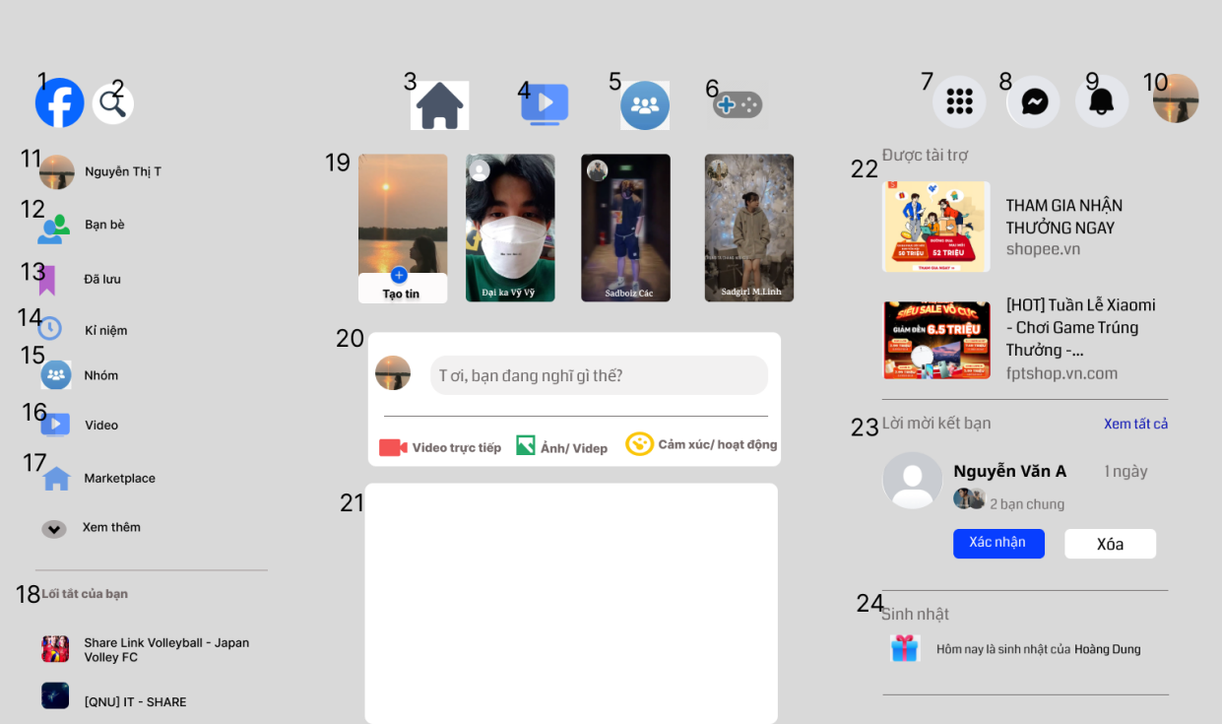

* 1. Các thành phần trong màn hình:

|  |  |  |  |
| --- | --- | --- | --- |
| # | Tên | Kiểu | Mô tả |
| 1 | Nút facebook | Button | Dùng để tải trang mới cho Trang chủ |
| 2 | Nút tìm kiếm | button | Dùng để chuyển hướng đến phần tìm kiếm |
| 3 | Nút home | button | Chuyển hướng đến trang chủ |
| 4 | Nút video | button | Chuyển hướng đến trang xem video |
| 5 | Nút nhóm | button | Chuyển hướng đến trang nhóm |
| 6 | Nút trò chơi | button | Chuyển hướng đến trang trò chơi |
| 7 | Nút Menu | button | Hiển thị bảng menu có nhiều tùy chọn |
| 8 | Nút Messenger | Button | Hiển thị mục Đoạn chat |
| 9 | Nút Thông báo | Button | Hiển thị mục Thông báo |
| 10 | Nút Tài khoản | button | Hiển thị mục trang cá nhân |
| 11 | Tên người dùng | Button | Chuyển hướng đến Trang cá nhân |
| 12 | Bạn bè | Button | Chuyển hướng đến trang Bạn bè |
| 13 | Đã lưu | Button | Chuyển hướng đến trang Đã lưu |
| 14 | Kỷ niệm | Button | Chuyển hướng đến trang Kỷ niệm |
| 15 | Nhóm | button | Chuyển hướng đến trang Nhóm |
| 16 | Video | button | Chuyển đến trang Video |
| 17 | Marketplace | button | Chuyển đến trang Marketplace |
| 18 | Lối tắt | button | Chuyển đến các lối tắt tương ứng |
| 19 | Tin | button | Chuyển đến trang Tạo tin hoặc xem tin người dùng khác |
| 20 | Tạo bài viết | button | Chuyển đến trang tạo bài viết |
| 21 | Xem bài viết | div | Xem các bài viết của người dùng khác đã tạo |
| 22 | Được tài trợ | a href | Chuyển hướng đến trang của các nhà quảng cáo |
| 23 | Lời mời kết bạn | div | Hiển thị các người dùng vừa gửi yêu cầu kết bạn |
| 24 | Sinh nhật | Div | Hiển thị các thông báo về sinh nhật của bạn bè |

* 1. Những tương tác chính với màn hình:

1. Xem và tương tác với các bài viết

- Người dùng lăn chuột đến bài viết, xem bài viết

- Người dùng có thể thích hoặc bày tỏ cảm xúc với bài viết, bình luận hoặc chia sẻ bài viết.

- Người dùng có thể hủy các tương tác vừa thực hiện

1. Tạo bài viết

- Người dùng có thể tạo bài viết mới khi nhấn vào nút tạo bài viết (20), trang Tạo bài viết xuất hiện, người dùng có thể tạo bài viết mới.

- Người dùng nhấn nút X tại trang Tạo bài viết để hủy thao tác đang thực hiện.

1. Xem tin

- Người dùng nhấn vào các button tin của người dùng khác để xem tin.

- Người dùng có thể bày tỏ cảm xúc hoặc trả lời tin của người dùng khác.

1. Tạo tin

- Người dùng nhấn vào nút Tin, hệ thống sẽ chuyển hướng đến trang Tạo tin.

- Người dùng thực hiện việc tạo tin mới tại trang đó.

1. Chuyển hướng đến các trang liên quan:

- Người dùng đưa chuột đến các button tương ứng và nhấn nút trái chuột.

- Các trang tương ứng sẽ được hiển thị.

|  |  |  |  |  |  |
| --- | --- | --- | --- | --- | --- |
| **Mã màn hình** | **SCR-002** | **Tên chức năng** | **Tạo tài khoản mới** | **Ngày tạo** | **21/11/2023** |
| **Người tạo** | **Đặng Hoàng Dung** |

1. **Tổng quan:**

Màn hình cho phép người dùng tạo tài khoản facebook mới.

Màn hình này xuất hiện khi người dùng nhấn nút “Đăng ký”.

1. **Thiết kế giao diện:**

2.1. Giao diện:

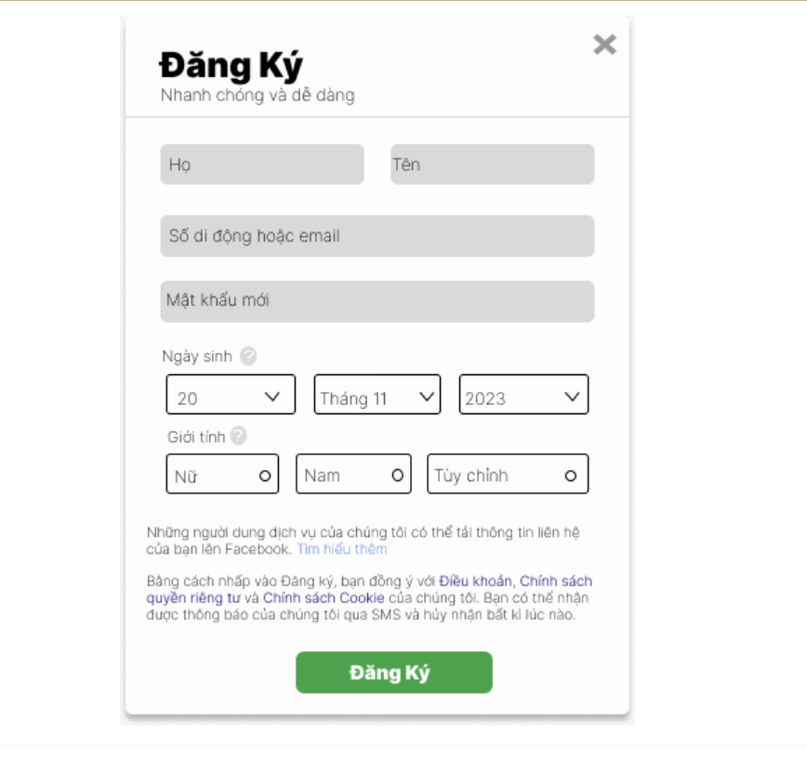

2.2. Các thành phần trong màn hình:

|  |  |  |  |
| --- | --- | --- | --- |
| # | Tên | Kiểu | Mô tả |
| 1 | “Đăng Kí” | Label | Hiển thị tên chức năng Đăng kí |
| 2 | “Nhanh chóng và dễ dàng” | Label | Hiển thị slogan mục tiêu của chức năng này |
| 3 | Họ | Textbox | Nhập họ để đăng kí tài khoản |
| 4 | Tên | Textbox | Nhập tên để đăng kí tài khoản |
| 5 | Số di động hoặc Email | Textbox | Nhập số di động hoặc Email để đăng kí tài khoản |
| 6 | Mật khẩu mới | Textbox | Nhập mật khẩu để thiết lập bảo mật cho tài khoản |
| **Ngày sinh** | | | |
| 7 | “20” | Combobox | Hiển thị ngày |
| 8 | “tháng 11” | Combobox | Hiển thị tháng |
| 9 | “2023” | Combobox | Hiển thị năm |
| **Giới tính** | | | |
| 10 | Nữ | Checkbox | Chọn giới tính “nữ” |
| 11 | Nam | Checkbox | Chọn giới tính “nam” |
| 12 | Tùy chỉnh | Checkbox | Chọn danh xưng |
| 13 | Tìm hiểu thêm | LinkLabel | Click để tìm hiểu |
| 14 | Điều khoản | LinkLabel | Click để tìm hiểu |
| 15 | Chính sách quyền riêng tư | LinkLabel | Click để tìm hiểu |
| 16 | Chính sách Cookie | LinkLabel | Click để tìm hiểu |
| 17 | Đăng kí | Button | Click để tiến hành đăng kí |

2.3. Những tương tác chính với màn hình:

1 Đăng kí:

* Người dùng nhập các thông tin cơ bản như: Họ, tên, email hoặc số điện thoại, ngày, tháng, năm sinh và giới tính. Sau đó click vào nút “Đăng kí”.
* Nếu nhập đầy đủ các thông tin, khi click vào nút “Đăng kí”, hệ thống sẽ xác nhận lại rằng người dùng đã có tài khoản hay chưa để tiến hành tạo tài khoản.
* Nếu có tài khoản rồi và cần tìm tài khoản, hệ thống sẽ gợi ý những tài khoản có khả năng là của người dùng. Nếu trong số những tài khoản gợi ý có tài khoản của mình, người dùng sẽ xác nhận và chờ hệ thống gửi mã xác nhận đến hòm thư Email hoặc SNS để người dùng tiến hành thay đổi mật khẩu và đăng nhập.
* Nếu không có thì người dùng sẽ tiến hành tạo tài khoản mới. Hệ thống sẽ gửi mã xác nhận đến địa chỉ thông tin liên hệ mà người dùng đã cung cấp để tiến hành xác nhận phương thức đăng nhập và truy cập vào trang chủ của tài khoản mới.
* Nếu thiếu bất kì thông tin nào, hệ thống sẽ hiển thị icon cảnh báo màu đỏ ở những vị trí thiếu và yêu cầu người dùng nhập đủ các thông tin.

1. Số di động hoặc email

* Khi nhập số di dộng thì hệ thống sẽ thông qua và tiến hành bước tiếp theo
* Khi nhập email thì hệ thống sẽ yêu cầu nhập lại email lần nữa để xác nhận. Nếu Email 2 lần nhập không khớp, hệ thống sẽ hiện cảnh báo “Email của bạn không khớp. Vui lòng thử lại.”

1. Tùy chọn

* Khi click vào nút “Tùy chỉnh” ở phần giới tính, hệ thống sẽ hiện các danh xưng mà người dùng có thể dùng trên nền tảng.
* Và sẽ hiện box để người dùng có thể điền giới tính của mình. Phần box này không bắt buộc phải điền.

1. Tìm hiểu thêm

* Khi click vào, hệ thống sẽ chuyển sang trang giới thiệu về ứng dụng và các chức năng,...

1. Điều khoản

* Khi click vào, hệ thống sẽ chuyển sang trang nói về các dịch vụ và quyền lợi của người dùng

1. Chính sách quyền riêng tư

* Khi click vào, hệ thống sẽ chuyển sang trang nói về tính công khai và riêng tư của người dùng cũng như các vấn đề khác về sự bảo mật thông tin

1. Chính sách Cookie

* Khi click vào, hệ thống sẽ chuyển sang trang nói về “Cookie”, tại sao sử dụng, lợi ích khi sử dụng,...

|  |  |  |  |  |  |
| --- | --- | --- | --- | --- | --- |
| **Mã màn hình** | **SCR-003** | **Tên chức năng** | **Đăng nhập** | **Ngày tạo** | **21/11/2023** |
| **Người tạo** | **Hà Thị Mỹ Linh** |

1. **Tổng quan:**

Màn hình cho phép người dùng Đăng nhập vào ứng dụng Facebook.

Màn hình được hiển thị khi người dùng nhấn nút Đăng nhập.

1. **Thiết kế giao diện:**
   1. Giao diện:

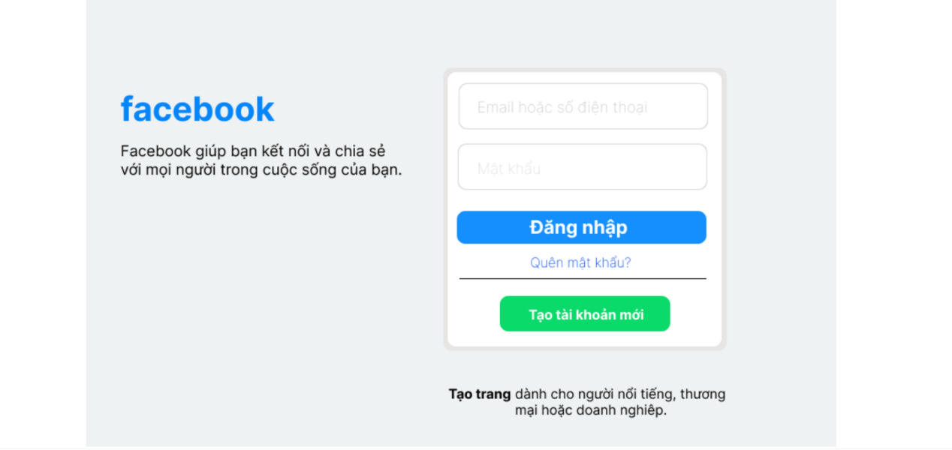

* 1. Các thành phần trong màn hình:

|  |  |  |  |
| --- | --- | --- | --- |
| # | Tên | Kiểu | Mô tả |
| 1 | Tên “facebook” | Lable | Hiển thị tên ứng dụng. |
| 2 | Slogan “Facebook giúp bạn ....cuộc sống của bạn” | Lable | Hiển thị câu slogan của Facebook |
| 3 | Email hoặc số điện thoại | Textbox | Để nhập email hoặc số điện thoại. |
| 4 | Mật khẩu | Textbox | Để nhập mật khẩu. |
| 5 | Nút “Đăng nhập” | Button | Click vào để đăng nhập. |
| 6 | Quên mật khẩu? | LinkLable | Click vào để nếu quên mật khẩu |
| 7 | Nút “Tạo tài khoản mới” | Button | Click vào để đăng kí tài khoản mới. |
| 8 | “Tạo tài khoản ... doanh nghiệp” | Lable |  |

* 1. Những tương tác chính với màn hình:

1. Đăng nhập:

* Người dùng nhập thông tin đăng nhập gồm: Email( hoặc số điện thoại) và mật khẩu. Sau đó click vào nút “Đăng nhập”.
* Nếu đúng thông tin đăng nhập hệ thống sẽ chuyển sang chủ của người dùng.
* Nếu thông tin đăng nhập sai hệ thống sẽ hiển thị thông báo “Tài khoản hoặc mật khẩu không đúng!”

1. Tạo tài khoản mới:

* Người dùng click vào nút “Tạo tài khoản mới”
* Hệ thống sẽ chuyển sang trang Đăng kí tài khoản.

1. Quên mật khẩu:

* Người dùng bị quên mật khẩu thì click vào “Quên mật khẩu?”.
* Hệ thống sẽ chuyển sang trang Xác nhận thông tin cá nhân.

|  |  |  |  |  |  |
| --- | --- | --- | --- | --- | --- |
| **Mã màn hình** | **SCR-004** | **Tên chức năng** | **Gửi tin nhắn** | **Ngày tạo** | **21/11/2023** |
| **Người tạo** | **Hồ Thị Thắm** |

1. **Tổng quan:**

Màn hình cho phép người dùng gửi tin nhắn, gọi video với người dùng khác trên facebook.

Màn hình xuất hiện khi nhấn biểu tượng tin nhắn tại Trang chủ.

1. **Thiết kế giao diện:**
   1. Giao diện:

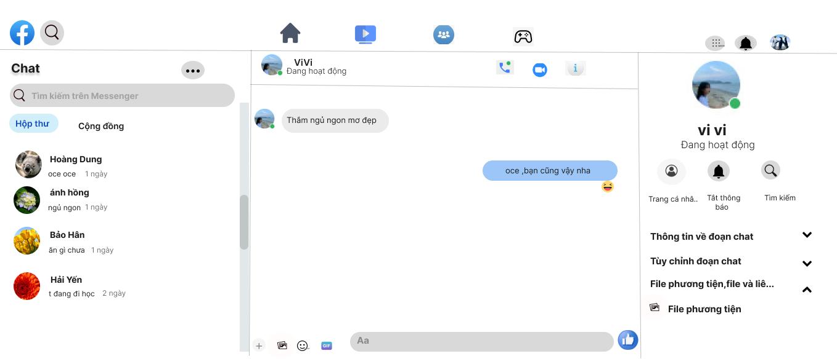

* 1. Các thành phần trong màn hình:

|  |  |  |  |
| --- | --- | --- | --- |
| # | Tên | Kiểu | Mô tả |
| 1 | Biểu tượng facebook | Lable | Hiển thị biểu tượng ứng dụng. |
| 2 | Biểu tượng tìm kiếm | Lable | Hiển thị biểu tượng tìm kiếm |
| 3 | Biểu tượng ngôi nhà | Lable | Hiển thị trang chủ |
| 4 | Biểu tượng video | Lable | Hiển thị video |
| 5 | Biểu tượng nhóm ,bạn bè | Lable | Hiển thị bạn bè,nhóm. |
| 6 | Biểu tượng trò chơi | Lable | Hiển thị các trò chơi |
| 7 | Danh sách cuộc trò chuyện | Textbox | Hiển thị tất cả Danh sách cuộc trò chuyện đã có. |
| 8 | Chat Box (Khung trò chuyện) | Lable | hiển thị các tin nhắn đã gửi và nhận trong cuộc trò chuyện hiện tại. |
| 9 | Profile Picture (Hình ảnh đại diện): | Lable | Hình ảnh đại diện của người dùng hoặc người gửi/nhận tin nhắn được hiển thị trong danh sách cuộc trò chuyện và có thể hiển thị trong khung trò chuyện |
| 10 | Send Button (Nút gửi tin nhắn): | Lable | cho phép người dùng gửi tin nhắn trong cuộc trò chuyện. Khi người dùng viết tin nhắn trong khung trò chuyện, họ có thể nhấn vào nút gửi để gửi tin nhắn đi. |
| 11 | Emoji/Emoticon(Biểu tượng cảm xúc) | Lable | sử dụng biểu tượng cảm xúc để thể hiện tình cảm hoặc phản ứng trong cuộc trò chuyện. Các biểu tượng này có thể được chọn từ một danh sách hoặc bộ biểu tượng cảm xúc. |
| 12 | Attachment Button (Nút đính kèm) | Lable | Nút này cho phép người dùng đính kèm các tệp tin khác nhau vào cuộc trò chuyện, chẳng hạn như hình ảnh, video, âm thanh hoặc tài liệu. |
| 13 | Notification Icon (Biểu tượng thông báo) | Lable | Biểu tượng thông báo hiển thị thông báo mới, bao gồm tin nhắn chưa đọc, cuộc gọi nhỡ hoặc các hoạt động khác liên quan đến cuộc trò chuyện |

* 1. Những tương tác chính với màn hình:

1. Gửi tin nhắn: Người dùng có thể gõ tin nhắn trong khung trò chuyện và nhấn nút gửi để gửi tin nhắn đi.
2. Nhận tin nhắn: Khi có tin nhắn mới từ người khác, tin nhắn sẽ xuất hiện trong khung trò chuyện và người dùng có thể đọc nội dung của tin nhắn.
3. Gọi thoại/video: Người dùng có thể thực hiện cuộc gọi thoại hoặc video với người trong cuộc trò chuyện bằng cách nhấn vào biểu tượng gọi thoại hoặc video.
4. Gửi biểu tượng cảm xúc: Người dùng có thể chọn và gửi biểu tượng cảm xúc để thể hiện tình cảm hoặc phản ứng trong cuộc trò chuyện. Các biểu tượng cảm xúc có thể được chọn từ danh sách hoặc bộ biểu tượng cảm xúc.
5. Đính kèm tệp tin: Người dùng có thể đính kèm các tệp tin như hình ảnh, video, âm thanh hoặc tài liệu vào cuộc trò chuyện bằng cách nhấn vào nút đính kèm và chọn tệp tin từ thư viện hoặc chụp ảnh/video mới.
6. Xem hình ảnh/video: Khi nhấn vào một hình ảnh hoặc video trong cuộc trò chuyện, người dùng có thể xem nội dung đó trong chế độ xem toàn màn hình hoặc trình chiếu.
7. Xem thông báo: Người dùng có thể xem thông báo mới như tin nhắn chưa đọc, cuộc gọi nhỡ hoặc các hoạt động khác liên quan đến cuộc trò chuyện.
8. Chuyển đổi giữa các cuộc trò chuyện: Người dùng có thể chuyển đổi giữa các cuộc trò chuyện bằng cách chọn một cuộc trò chuyện trong danh sách cuộc trò chuyện.

# BÀI THỰC HÀNH SỐ 4

**Câu 1.** Vẽ biểu đồ Use case.

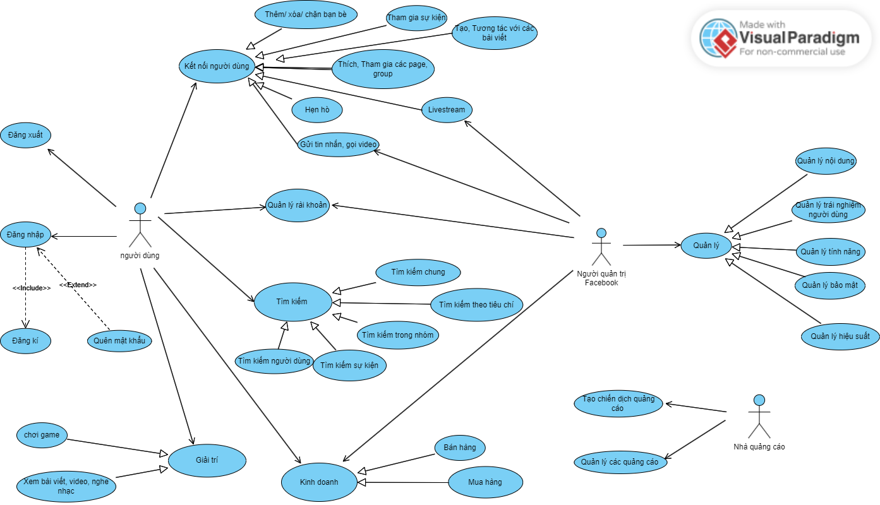

**Câu 2.** Viết chi tiết các Use case.

|  |  |
| --- | --- |
| **Mã Use case** | **R1.1.1** |
| **Tên Use case** | **Tạo bài viết mới** |
| **Tác nhân** *(Actor)* | Người dùng |
| **Level** | User Goal |
| **Mô tả ngắn** *(Brief)* | Người dùng có thể Tạo bài viết mới khi đã đăng nhập thành công vào ứng dụng Facebook. |
| **Tiền điều kiện**  *(Preconditions)* | Đã đăng nhập thành công vào Facebook |
| **Kết quả**  *(Postconditions)* | Bài viết được tạo thành công và hiển thị trên Trang cá nhân của người dùng. |
| **Điều kiện kích hoạt use case**  *(Triggers – specific business event)* | Người dùng thực hiện việc nhấn nút “Đăng” |
| **Luồng sự kiện chính**  *(Main scenario, basic flow)* | 1. - Bước 1: Người dùng nhấn nút “Tạo bài viết” 2. - Bước 2: Người dùng nhập nội dung bài viết: tiêu đề, hình ảnh, video, thẻ, đối tượng chia sẻ, vị trí… 3. - Bước 3: Người dùng nhấn nút “Đăng”. 4. - Bước 4: Bài viết được đăng thành công. |
| **Luồng sự kiện phụ**  *(Extensions)* | Tại bước 2 :   1. **Không nhập bất kì nội dung nào**  * Người dùng nhập nội dung bài viết * Người dùng không thể nhấn nút “Đăng”   Tại bước 3 :   1. **Không có quyền đăng bài viết**  * Người dùng nhấn nút “Đăng” * Hệ thống thông báo lỗi khi bạn không có quyền đăng bài viết.  1. **Nội dung bài đăng vi phạm chính sách của Facebook**  * Người dùng nhấn nút “Đăng” * Hệ thống thông báo lỗi khi nội dung bài viết không phù hợp với chính sách của Facebook. |

|  |  |
| --- | --- |
| **Mã use case** | **R1.1.2** |
| **Tên Use case** | **Đăng nhập** *(Login)* |
| **Tác nhân** *(Actor)* | Người dùng |
| **Level** | User Goal |
| **Mô tả ngắn** *(Brief)* | -Người dùng sử dụng thông tin đăng nhập để truy cập vào tài khoản Facebook. |
| **Tiền điều kiện** *(Preconditions)* | * Người dùng đã có tài khoản facebook |
| **Kết quả** *(Postconditions)* | * Đăng nhập thành công, hiển thị trang chủ facebook |
| **Điều kiện kích hoạt use case** *(Trigger – specific business event)* | * Người dùng nhấn vào nút "Đăng nhập". |
| **Luồng sự kiện chính** *(Main sceniario basic flow)* | 1. - Bước 1: Người dùng truy cập trang đăng nhập của Facebook. 2. - Bước 2: Người dùng nhập địa chỉ email hoặc số điện thoại được đăng ký hoặc tên người dùng vào trường tương ứng trên giao diện đăng nhập. 3. - Bước 3: Người dùng nhập mật khẩu của mình vào trường mật khẩu trên giao diện đăng nhập. 4. - Bước 4: Người dùng nhấn vào nút "Đăng nhập" để gửi thông tin đăng nhập tới hệ thống. 5. - Bước 5: Đăng nhập thành công vào facebook. |
| **Luồng sự kiện phụ** *(Extensions)* | **Tại bước 1:**   1. **Không đăng nhập** - Người dùng nhấn nút “Đăng kí”. - Hệ thống sẽ điều hướng sang trang “Đăng kí.   **Tại bước 5**  **a . Người dùng không nhớ mật khẩu:**  - Người dùng có thể nhấn vào liên kết "Quên mật khẩu" để khôi phục mật khẩu thông qua email hoặc số điện thoại đã đăng ký.  **b . Người dùng không nhớ địa chỉ email, số điện thoại hoặc tên người dùng:**  - Người dùng có thể nhấn vào liên kết "Tìm tài khoản" để thực hiện quy trình tìm kiếm tài khoản bằng các thông tin khác liên quan. |

|  |  |
| --- | --- |
| **Mã Use case** | **R1.1.3** |
| **Tên Use case** | **Đăng ký tài khoản** |
| **Tác nhân** *(Actor)* | Người dùng |
| **Level** | User Goal |
| **Mô tả ngắn** *(Brief)* | Người dùng đăng ký tài khoản mới trên Facebook |
| **Tiền điều kiện**  *(Preconditions)* | Người dùng truy cập trang đăng ký của Facebook |
| **Kết quả**  *(Postconditions)* | Tài khoản Facebook mới được tạo |
| **Điều kiện kích hoạt use case**  *(Triggers – specific business event)* | Người dùng nhấp vào liên kết "Tạo tài khoản mới" hoặc "Đăng ký". |
| **Luồng sựkiện chính**  *(Main scenario, basic flow)* | 1. - Bước 1: Người dùng truy cập trang chủ của Facebook. 2. - Bước 2: Người dùng nhấp vào liên kết "Tạo tài khoản mới" hoặc "Đăng ký". 3. - Bước 3: Người dùng điền thông tin cá nhân bao gồm tên đầy đủ, số điện thoại di động hoặc địa chỉ email, mật khẩu, ngày sinh, giới tính và quốc gia. 4. - Bước 4: Người dùng nhấp vào nút "Đăng ký" để tiếp tục. 5. - Bước 5: Người dùng xác minh tài khoản qua số điện thoại hoặc emai. 6. - Bước 6: Người dùng đã hoàn tất quá trình đăng ký và có thể bắt đầu sử dụng tài khoản Facebook. |
| **Luồng sự kiện phụ**  *(Extensions)* | **Tại bước 1:**  **Không đăng kí** - Người dùng nhấn nút “Đăng nhập”. - Hệ thống sẽ điều hướng sang trang “Đăng nhập” .  **Tại bước 4:**  **Thông tin đăng kí không đầy đủ và chính xác** - Người dùng nhập thiếu các trường  - Hệ thống sẽ gửi thông báo lên màn hình “Vui lòng nhập đầy đủ thông tin ! ”. |

|  |  |
| --- | --- |
| **Mã usecase** | **R1.1.4** |
| **Tên usecase** | Tạo Fanpage |
| **Tác nhân (**Actor**)** | Người dùng, nhà quảng cáo, doanh nghiệp |
| **level** | User goal |
| **Mô tả ngắn (**Brief**)** | Người dùng có thể tạo Fanpage. |
| **Tiền điều kiện (**Preconditions**)** | Người dùng đã có tài khoản Facebook |
| **Kết quả (**Postconditions**)** | Một Fanpage được tạo thành công. |
| **Điều kiện kích hoạt usecare (**Triggers – specific business event**)** | Người dùng bấm nút “**Tạo**” |
| **Luồng sự kiện chính (**Main scenario, basic flow**)** | 1. Người dùng bấm nút “**Trang**” 2. Người dùng chọn nút “**+Tạo**” 3. Người dùng bấm nút “**Bắt đầu**” 4. Người dùng đặt tên trang và bấm nút “**Tiếp**” 5. Người dùng chọn các hạng mục để mô tả hoạt động của trang và bấm nút “**Tạo**” 6. Nhọn mô tả đúng nhất về mục tiêu của trang bấm nút “**Tiếp Tục**”   Sau đó tiến hành cài đặt và tùy chỉnh Trang |
| **Luồng sự kiện phụ**  **(**Extensions**)** | **Ở bước 4:**  **Tên quá dài**   * Tên Fanpage được đặt quá dài. * Hệ thống sẽ thông báo [Tên “......” không hợp lệ vị tên vượt quá giới hạn ký tự 75 của chúng tôi.] |

**BÀI THỰC HÀNH SỐ 5**

1. **Biểu đồ hoạt động cho usecase Tạo bài viết mới**

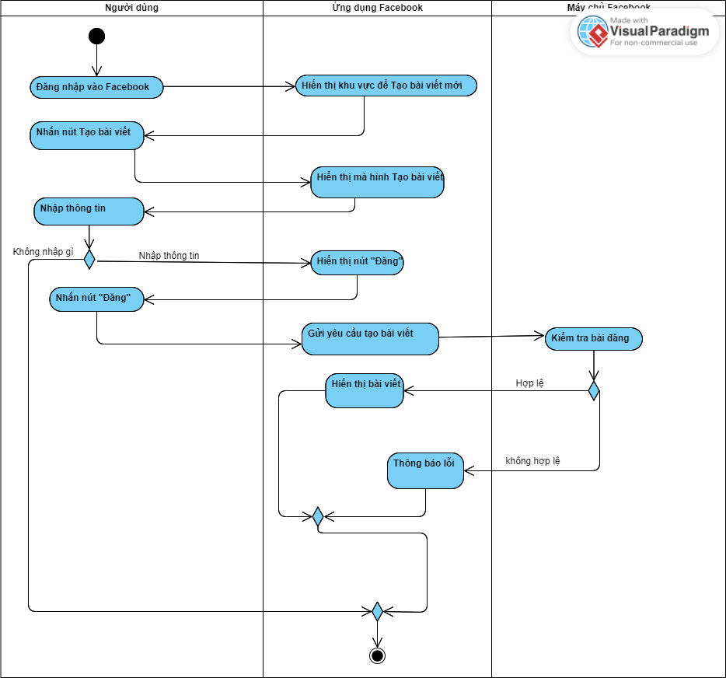

1. **Biểu đồ hoạt động cho usecase Đăng nhập:**

# 

1. **Biểu đồ hoạt động cho usecase Đăng kí:**

# 

1. **Biểu đồ hoạt động cho usecase Tạo Trang:**

# 